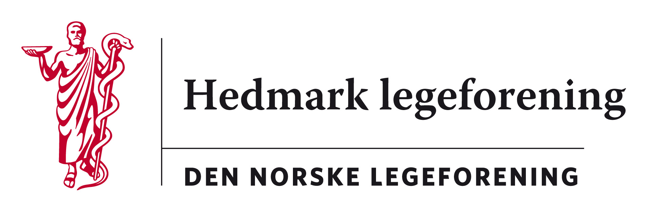

Saksliste styremøte Hedmark legeforening 17.11.16
kl 18 – ca kl 21
Sted: øyelege Signe Eriksens lokaler, ELVARHEIMGT 10 C, Elverum

33/16: Info videre arbeid med avtalespes /Samarbeidsutvalgsmøter. Svar fra Helse SørØst.
34/16: ELF (Eldre legers forening). Leder Torkel Bache møter kl 19.00, avsatt inntil 40 min. Diskusjon om hva HELF kan bidra med for å øke aktiviteten i ELF Hedmark.
40/16: Utfordringer for arbeidsmedisin som fag og for de tillitsvalgte i arbeidsmedisinen, v CBE + permisjon
35/16: Årsmøtet 2017 torsdag 24.aug -17
12/17: Høstmøte 2017 3.-4.nov -17
41/16: Aktuelle saker fra yrkesforeningene
42/16: Eventuelt
- Referat Lokalforening samling GRD v KG og MKT
- Må endre møtedato i jan -17
- Info brev til alle som ikke er reg m nettadr
- Nettsak om fellesmøte med Oppland

